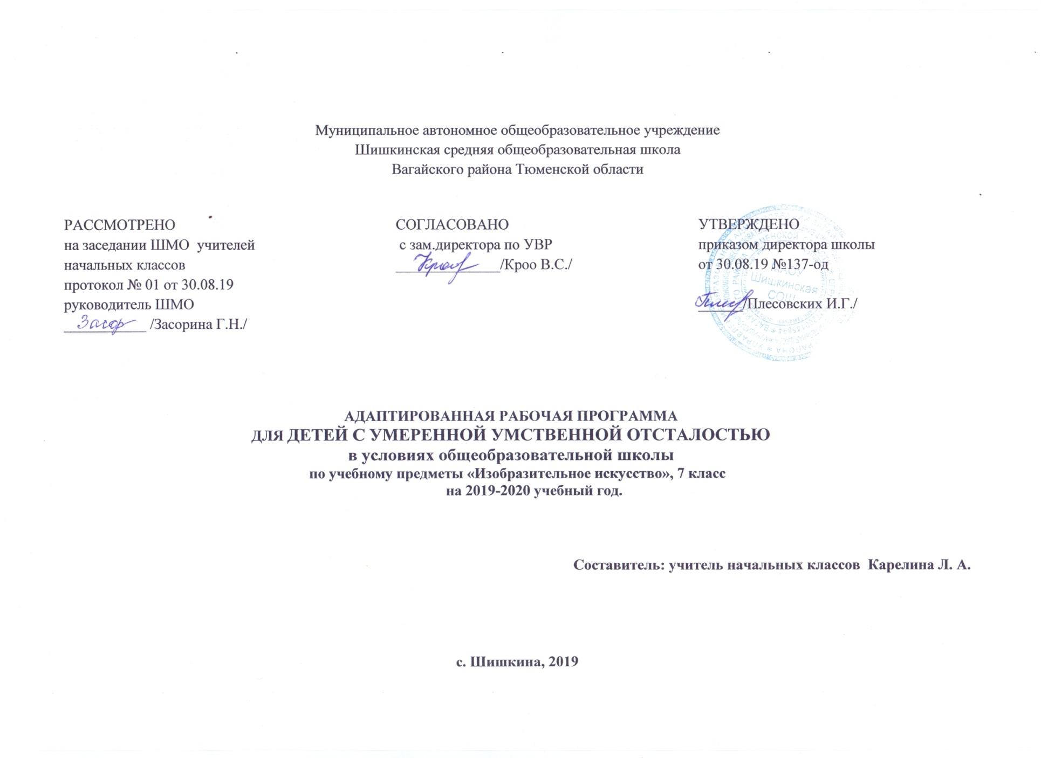

Пояснительная записка
Рабочая программа по учебной дисциплине «Изобразительное искусство» для обучающихся 7 «а» класса разработана в соответствии с документами:
1. Федеральным законом Российской Федерации «Об Образовании» от 29 декабря 2012 г.N273-ФЗ (в редакции от 26.07.2019)
2. Приказом Минобразования России от 05.03.2004 №1089 «Об утверждении федерального компонента государственных образовательных стандартов начального общего, основного общего и среднего (полного) общего образования (в редакции от 07.06.2017)
3. Федеральным базисным учебным планом, утвержденным приказом Министерства образования РФ от 10 апреля 2002 г. № 29/2065-п «Об утверждении учебных планов специальных (коррекционных) образовательных учреждений для обучающихся, воспитанников с отклонениями в развитии».
4. Учебным планом по адаптированной программе для детей с умственной отсталостью в условиях общеобразовательных классов и индивидуального обучения на дому Муниципального автономного общеобразовательного учреждения Шишкинской средней общеобразовательной школы Вагайского района Тюменской области.
Уроки по изобразительному искусству способствуют развитию у детей правильного восприятия формы и цвета предметов, оказывают положительное влияние на формирование целенаправленной деятельности. В ходе уроков по данному предмету у обучающихся развиваются аккуратность, настойчивость, самостоятельность в работе.
Уроки изобразительного искусства состоят из трех разделов: декоративное рисование, рисование с натуры, рисование на темы.

Цель: Продолжать работать над формированием графических и изобразительных навыков и умений
Задачи:
- Формировать потребность в отражении действительности доступными изобразительными средствами.
- Формировать умения соотносить получаемые изображения с реальными объектами, явлениями, событиями.
- Продолжать обучение приемам и средствам рисования.
- Обогащать, уточнять и закреплять представления о предметах и явлениях окружающего мира.
- Развивать интерес к деятельности и ее результатам.
- Развивать восприятие.
- Совершенствовать мелкую моторику, зрительно-двигательную координацию, координацию движений обеих рук.
- Развивать, художественный вкус, интерес и любовь к изобразительной деятельности.
- Формировать положительное эмоциональное отношение к изобразительной деятельности.
- Воспитывать адекватное отношение к результатам собственной деятельности и деятельности других.

Место учебной дисциплины в учебном плане.
На изучение учебной дисциплины «Изобразительное искусство» в 7 классе отводится 0.5 час в неделю, общий объем составляет 17 часов или 34 занятия.

Виды деятельности на уроках.
Раскрашивание, обводка, штриховка; дорисовывание части (отдельных деталей, симметричной половины) предмета; рисование предмета с натуры, по образцу; просмотр презентаций; рассматривание картин.

Основные требования к знаниям и умениям обучающихся.
Обучающиеся должны знать:
- названия цветов и оттенков
Обучающиеся должны уметь:
- правильно сидеть за столом, правильно держать лист бумаги, карандаш, кисточку;
- свободно работать карандашом, проводить линии разной толщины;
- правильно располагать лист бумаги (по вертикали или горизонтали) в зависимости от характера изображаемого;
- стараться правильно передавать форму, пропорции, положения предметов;
- правильно определять величину изображения в зависимости от размера листа бумаги (не слишком большое или маленькое изображение, расположенное в центре листа);
- выполнять узоры из геометрических форм;
- рисовать кистью самостоятельно, применяя простейшие приемы росписи (штрихи, точки, волнистые линии и т.д.).

Календарно-тематическое планирование

№ | Тема занятий | Кол-во часов | план | факт
I четверть
1-2 | Рисование осеннего листа клена по шаблону | 1 | 02.23.09
3-4 | Рисование овощей с натуры | 1 | 16-27.09
5-6 | Рисование фруктов с натуры | 1 | 30-11.10
7-8 | Рисование ягод по шаблону | 1 | 14-25.10
9-10. | Составление и рисование узора в квадрате (на осевых линиях-диагоналях) | 1 | 05-15 11.
11-12 | Рисование грибов | 1 | 18-29.11
13-14 | Рисование в полосе узора из листьев и ягод по образцу | 1 | 02-13.12
15-16 | Рисование на тему «Осенний лес» | 1 | 16-27.12
17-18 | Составление и рисование растительного узора в прямоугольнике | 1 | 13-24.0127-07.02
19-20 | Рисование на тему «Моя любимая игрушка» | 1 | 10-21.02
21-22 | Рисование геометрического орнамента в квадрате | 1 | 24-06.03
23-24 | Рисование на тему «Моя мама» | 1 | 09-20.03
25-26 | Рисование узора в полосе «Снежинки» | 1 | 23-03.04
27-28 | Рисование на тему «Новогодние игрушки» | 1 | 06-17.04
29-30. | Рисование на тему «Новогодняя елка» | 1 | 20-01.05
31-32 | Рисование на свободную тему | 1
33-34. | Рисование узора для шарфа | 1 | 04-15.05
 | Итого: | 17 часов.
Учебно-методический комплекс

№  п/п | Методическое обеспечение | Год издания
1 | Учебник:  Н.М.Сокольникова «Изобразительное искусство 7 класс»: М. «Астель» | 2013

